# Лабораторная работа № 3

**РАЗБИЕНИЕ ЖЕСТКОГО ДИСКА НА ЛОГИЧЕСКИЕ ДИСКИ**

# (1 час)

**ЦЕЛЬ РАБОТЫ:** изучить возможности программы разбиения жесткого диска на логические диски.

# ЗАДАЧИ РАБОТЫ

1. Изучить функциональные возможности программного продукта Acronis Disk Director Suite.
2. Научиться разбивать физические диски на логические.

# ПЕРЕЧЕНЬ ОБЕСПЕЧИВАЮЩИХ СРЕДСТВ

1. ПК.
2. Программное обеспечение: Oracle VirtualBox, файл образа «acron.iso».
3. Учебно-методическая литература.

# ОБЩИЕ ТЕОРЕТИЧЕСКИЕ СВЕДЕНИЯ

При выборе конфигурации дисков руководствоваться нужно несколькими простыми и понятными правилами:

* операционная система не должна размещаться на том же диске, что и на- стройки безопасности;
* данные приложений (файлы, созданные пользователями) должны быть отделены от системы и приложений. В случае приложений базы данных нужно иметь дополнительный жесткий диск для протоколов транзакций;
* для повышения надежности операционной системы и защиты данных ре- комендуется применить дисковые структуры, устойчивые к ошибкам (зеркальные массивы, массивы типа RAID-5).

В целях безопасности и простоты переустановки необходимо держать операционную систему, приложения и пользовательские данные на разных ло- гических дисках.

На диске, независимо от его объема, можно иметь лишь один раздел, за- нимающий в этом случае весь диск. Этот раздел называется первичным и совпадает с логическим диском С. Практически такое форматирование целе- сообразно лишь для дисков небольшого объема. Чаще диск разбивают на два раздела - первичный (диск С) и расширенный, в котором создают логические диски, число которых определяется объемом расширенного раздела и усло- виями использования компьютера. Если в расширенном разделе создан лишь один логический диск, он получает имя D, при большем числе дисков они бу- дут иметь имена D, Е, F и т. д. до Z. Первичный раздел может иметь произ- вольный объем, занимая, в частности, весь жесткий диск.

Программный продукт Acronis Disk Director Suite объединяет в одном приложении наиболее популярные функции управления дисками:

* автоматическое и ручное изменение размера, копирование и перемещение разделов без потери данных;
* реорганизация структуры жестких дисков, оптимизация данных на жест-

ком диске;

* установка нескольких операционных систем на одном компьютере, за- грузка ОС с любого раздела на любом жестком диске, возможность установки не- скольких операционных систем на одном разделе;
* ручное редактирование данных на жестком диске на уровне секторов;
* защита данных путем восстановления удаленных или утраченных разде-

лов.

# ЗАДАНИЕ

1. Изучить теоретический материал по данной теме.
2. Запустить программный продукт Acronis Disk Director.
3. Разбить физический диск на логические диски.

# ТРЕБОВАНИЯ К ЗАЧЕТУ

1. К зачету необходимо предоставить результаты выполнения работы.
2. Отчет, с подробным описанием выполненных работ, с собственными

выводами и заключением об итогах, должен быть оформлен согласно требова- ниям, описанным в лабораторной работе №1.

1. Подготовить ответы на вопросы.

# ТЕХНОЛОГИЯ ВЫПОЛНЕНИЯ РАБОТЫ

## Загрузка программного продукта Acronis Disk Director:

1. Подключить загрузочный диск «acron.iso».
2. Запустить виртуальную машину.
3. В появившемся диалоговом окне «Выбор варианта загрузки» выбрать пункт «ADDSuite 10.0.2161 RU».
4. Загрузить «Acronis Disk Director – Полная версия (рекомендуется)».
5. В диалоговом окне «Выбор режима интерфейса пользователя» отметить пункт «Ручной режим». Нажать ОК (рис.3.1).

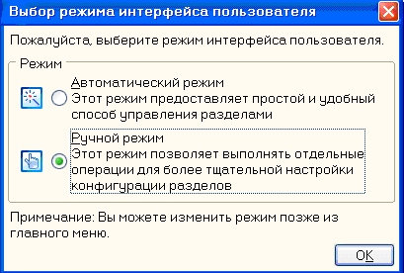

Рис. 3.1. Диалоговое окно «Выбор режима интерфейса пользователя»

## Разбиение физического диска на логические диски:

1. В меню «Мастера» выбрать «Создание разделов».
2. В появившемся диалоговом окне «Мастер создания раздела» отметить пункт «Свободное место на существующих разделах».
3. Выбрать существующий раздел.
4. Размер раздела по умолчанию максимальный (при необходимости можно задать любой доступный размер).
5. Далее следует задать тип создаваемого раздела - «Логический».
6. В диалоговом окне «Файловая система» выбрать «NTFS».
7. Указать метку создаваемого раздела «Новый том».
8. В диалоговом окне «Структура жесткого диска» выполнить команду

«Завершить» (рис.3.2).

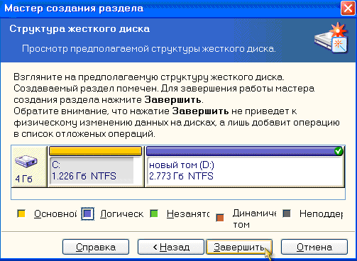

Рис. 3.2. Диалоговое окно «Структура жесткого диска»

1. В меню «Операции» выбрать «Выполнить», чтобы отобразить диало- говое окно «Отложенные операции».
2. С помощью команды «Выполнить» программа Acronis Disk Director Suite приступит к физическому перемещению данных (рис. 3.3).

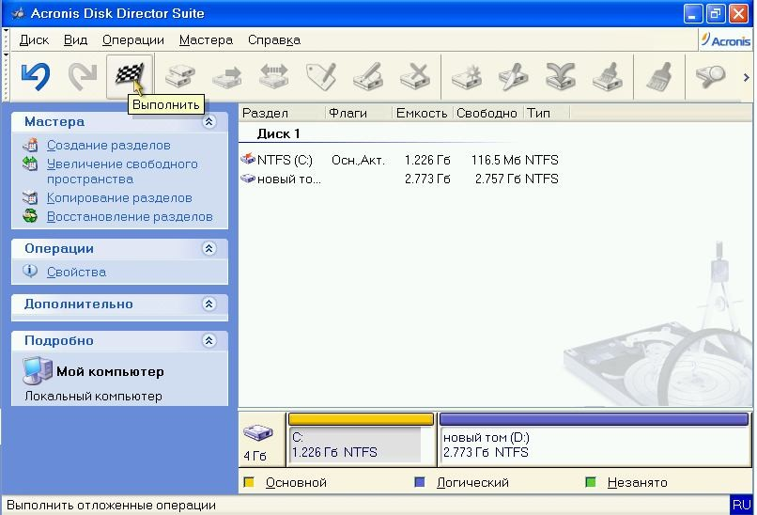

Рис. 3.3 Выполнение отложенных операций

В результате проделанных операций физический диск «С:» будет разбит на два: «С:» - основной и «D:» - логический.

1. Далее следует самостоятельно разбить созданный логический диск на

два.

# КОНТРОЛЬНЫЕ ВОПРОСЫ

1. Какими правилами нужно руководствоваться при выборе конфигурации

дисков?

1. На какие два раздела чаще всего разбивают физический диск?
2. Для чего рекомендуется создавать несколько логических дисков?
3. Какой объем может иметь первичный раздел?
4. Какие наиболее популярные функции управления дисками объединяет в одном приложении программный продукт Acronis Disk Director Suite?
5. Каким образом можно выполнить разбиение физического диска на ло- гические?